7. SINIF 1. DÖNEM 1. YAZILI SORULARI

İsim Soyisim: Sınıf: Numara: NOT:

1. | 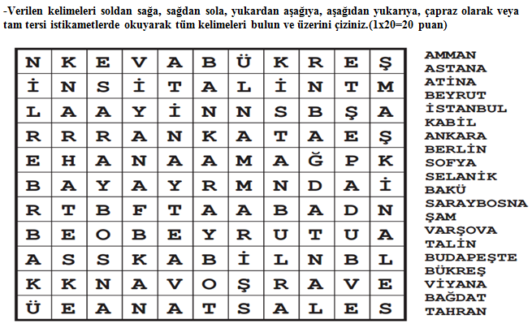
2. | 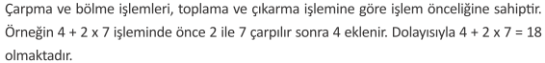  Bu bilgiye göre aşağıdaki işlem karelerinde boş kalan yerleri doldurunuz.  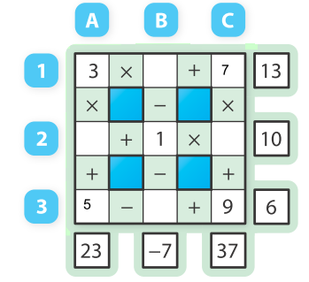
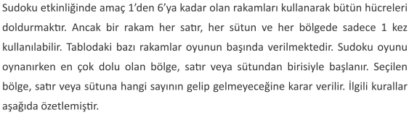
3.
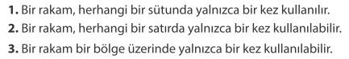

Bu kurallar ışığında aşağıdaki sudokuları çözünüz.

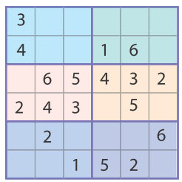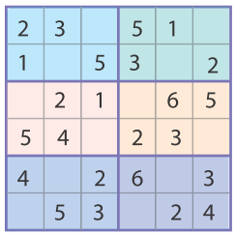

https://www.HangiSoru.com
https://www.HangiSoru.com

Not: Süreniz 40 dakikadır. 1 ve 2. sorular 30’ar puan. 3. sorudaki her sudoku 20 puan değerinde olup sınav 100 puan üzerindendir.

Başarılar…

